Федеральное государственное бюджетное образовательное учреждение высшего образования

Национальный исследовательский университет «Московский энергетический институт»

Кафедра ВМСС

**Лабораторная работа №9**

**«Разработка приложения SWI-пролог и C#»**

**Курс: Технологии разработки программного обеспечения**

Группа: А-07м-23

Выполнил: Кретов Н.В.

Проверила: Раскатова М.В.

Москва 2024

**СОДЕРЖАНИЕ**

1. Цель 3

2. Задание 3

3. Описание предметной области 3

4. Разработка 4

5. Дерево семейных отношений 6

6. Семантическая сеть 7

7. Результат работы программы 8

ВЫВОДЫ 11

ПРИЛОЖЕНИЕ А. ЛИСТИНГ ПРОГРАММЫ К ЗАДАНИЮ 1 12

ПРИЛОЖЕНИЕ Б. ЛИСТИНГ ПРОГРАММЫ К ЗАДАНИЮ 2 16

ПРИЛОЖЕНИЕ В. ЛИСТИНГ ПРОГРАММЫ К ЗАДАНИЮ 3 19

1. **Цель**

Главной задачей данной лабораторной работы является ознакомление с языком логического программирования Prolog и разработки интерфейса взаимодействия пользователя с разработанной базой знаний на языке высокого уровня C#.

1. **Задание**

На языке SWI-Prolog разработать дерево семейных отношений (глубина – не менее 7). Записать представление разработанного дерева на языке SWI-пролог. Реализовать 5-6 различных правил, включая рекурсивные правила. Задать системе различные вопросы.

На языке SWI-Prolog разработать семантическую сеть, представленную различными фактами, «ширина» - 2-3, «глубина» - 7-8. Предметную область выбрать самостоятельно. Например: транспорт, спорт, животные, спортивные игры, музыка, самолеты. Разработать не менее 7 различных правил (на различных уровнях сети). На основании информации, явно заданной в сети, вывести другие факты, используя механизм наследования классами свойств суперклассов. Система должна сформировать ответы на вопросы, которые явно не содержатся в базе фактов системы, выполнив логический вывод с помощью механизма наследования.

На ЯП C# разработать инструментальную часть + графический интерфейс.

1. **Описание предметной области**

В качестве семейного древа было выбрано семейное древо династии Романовых (глубина 10 поколений, ширина – 9).

В качестве предметной области для семантической сети была выбрана иерархия предметов в игре жанра RPG.

Для реализации инструментария и графического интерфейса был выбран ЯП C#. Планируется использования библиотеки CSProlog, позволяющей использовать язык SWI-Prolog при помощи библиотечных функций. Графический интерфейс планируется разработать при помощи WinForms.

1. **Разработка**

Для семейного древа были разработаны следующие факты и правила:

* parent(X, Y). - Факт родительства X по отношению к Y.
* woman(X). - Факт принадлежности X к женскому полу.
* man(X). - Факт принадлежности X к мужскому полу.
* married(X, Y). - Факт брака между X и Y.
* check_married(X, Y) :- married(X, Y), married(Y, X). - Правило проверки факта брака между X и Y.
* father(X, Y) :- parent(X, Y), man(X). - Правило проверки, является ли X отцом для Y.
* mother(X, Y) :- parent(X, Y), woman(X). - Правило проверки, является ли X матерью для Y.
* brother(X, Y) :- parent(Z, X), parent(Z, Y), man(X), X \= Y. – Правило проверки, является ли X братом для Y.
* sister(X, Y) :- parent(Z, X), parent(Z, Y), woman(X), X \= Y. – Правило проверки, является ли X сестрой для Y.
* son(X, Y) :- parent(Y, X), man(X). - Правило проверки, является ли X братом для Y.
* daughter(X, Y) :- parent(Y, X), woman(X). - Правило проверки, является ли X сестрой для Y.
* husband(X, Y) :- check_married(X, Y), man(X). - Правило проверки, является ли X мужем для Y.
* wife(X, Y) :- check_married(X, Y), woman(X). - Правило проверки, является ли X женой для Y.
* grandfather(X, Y) :- parent(X, Z), parent(Z, X), man(X). – Правило проверки, является ли X дедом для Y.
* grandmother(X, Y) :- parent(X, Z), parent(Z, X), woman(X). – Правило проверки, является ли X бабушкой для Y.
* grandson(X, Y) :- parent(Z, Y), parent(X, Z), man(Y). - Правило проверки, является ли Y внуком для X.
* granddaughter(X, Y) :- parent(Z, Y), parent(X, Z), woman(Y). – Правило проверки, является ли Y внучкой для X.
* predecessor(X, Y) :- parent(X, Y). predecessor(X, Y) :- parent(X, Z),
* predecessor(Z, Y). - Рекурсивное правило проверки, является ли X предком для Y.

Для семантической сети были разработаны следующие факты и правила:

* connect (X, Y) - Факт принадлежности X к классу Y.
* property (X, Y) - Факт свойства Y у X.
* Inherit :- connect(X, Y), property_too(Y, Z). - Правило наследования принадлежности классу.
* property_too :- property(X, Z); inherit(X, Z). - Правило наследования свойств.
* descendant :- connect(X, Y). descendant :- connect(X, Z), descendant(Z, Y). - Рекурсивное правило проверки, является ли X наследным от Y.
* check_property :- property_too(X, Z). - Правило проверки свойства Z у X.
* properties :- findall(Property, check_property(X, Property), Properties). - Правило поиска всех свойств X.
* descendants :- findall(Descendant, descendant(Descendant, Y), Descendants). - - Правило поиска все наследных классов для Y.

1. **Дерево семейных отношений**

На рис. 1 представлено дерево семейных отношений.

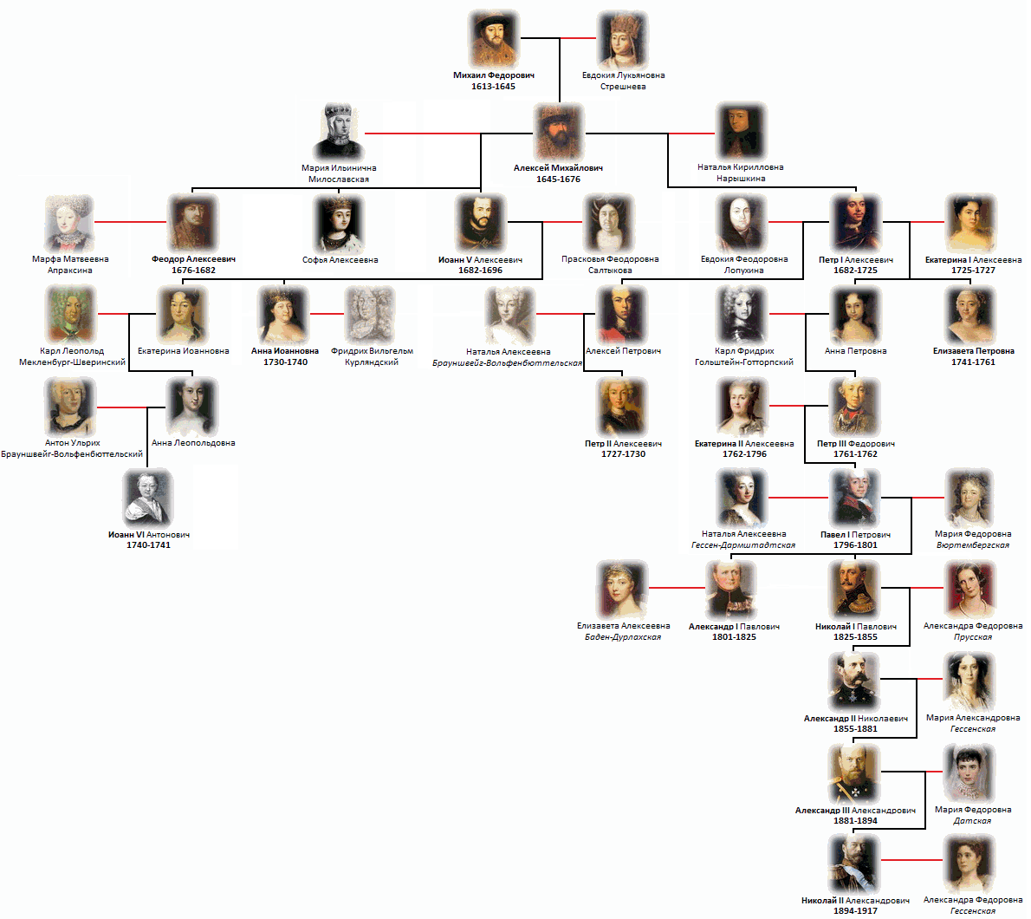

Рис. 1. Дерево семейных отношений (династия Романовых)

С листингом программы на Prolog, выполняющей задание 1, можно ознакомиться в приложении А.

1. **Семантическая сеть**

На рис. 2 представлена семантическая сеть предметов из игры жанра RPG

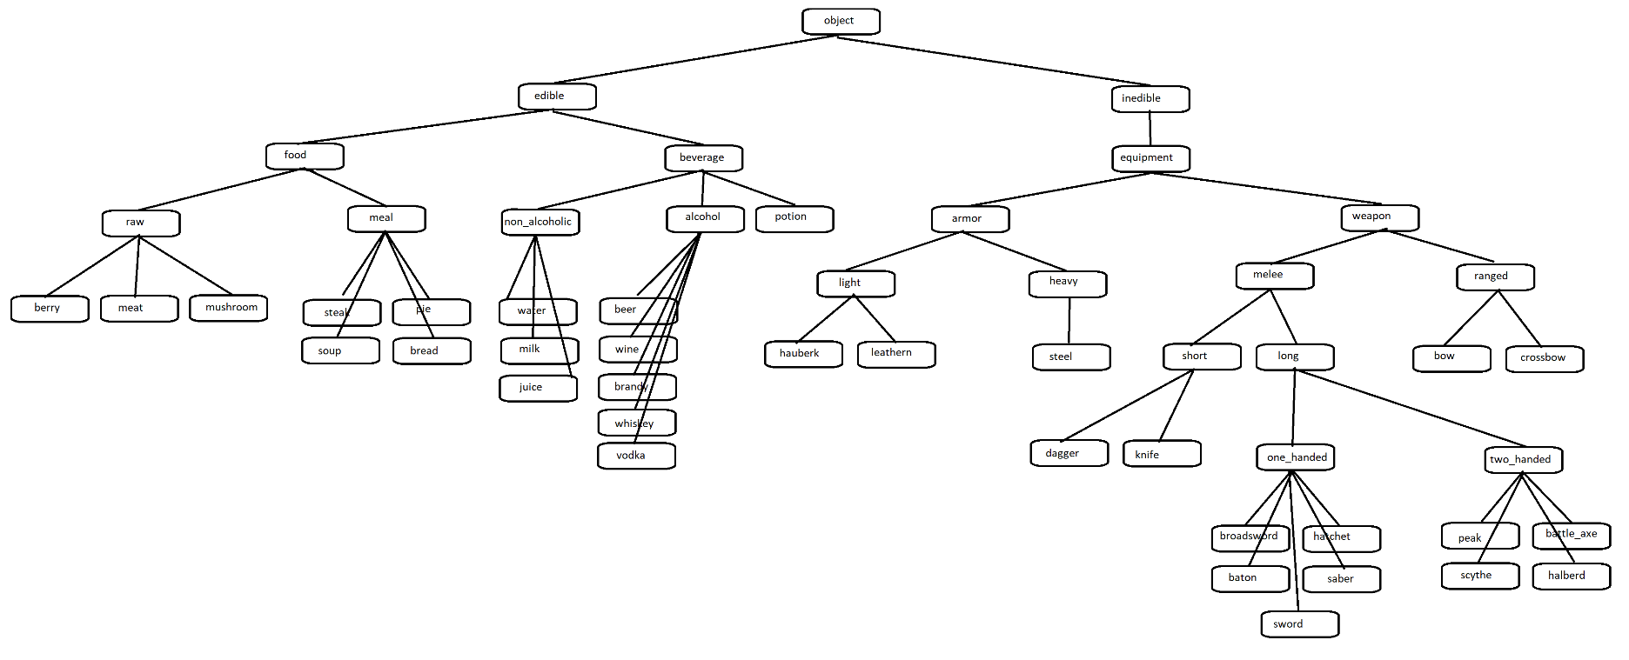

Рис. 2. Семантическая сеть (предметы из игры жанра RPG)

С листингом программы на Prolog, выполняющей задание 2, можно ознакомиться в приложении Б.

1. **Результат работы программы**

На рис. 3-10 представлены результаты работы программы.

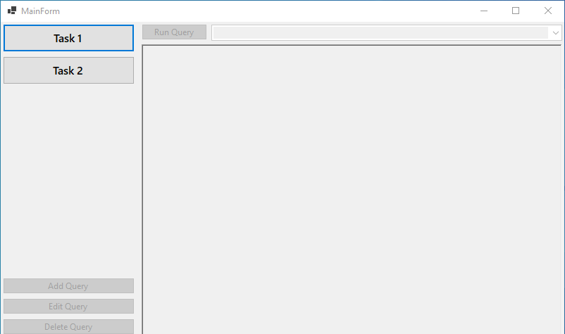

Рис. 3. Запуск программы

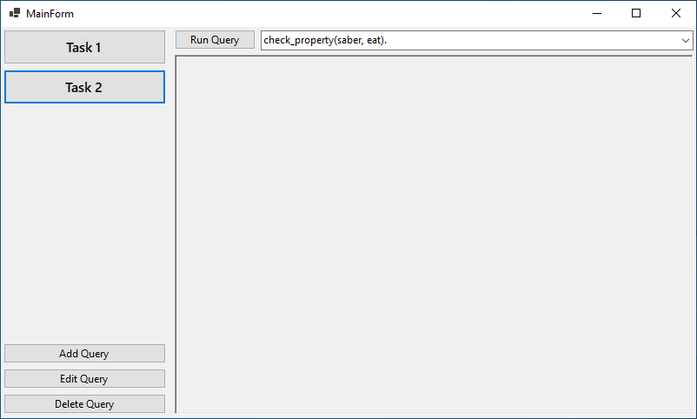

Рис. 4. Результат выбора задачи 2

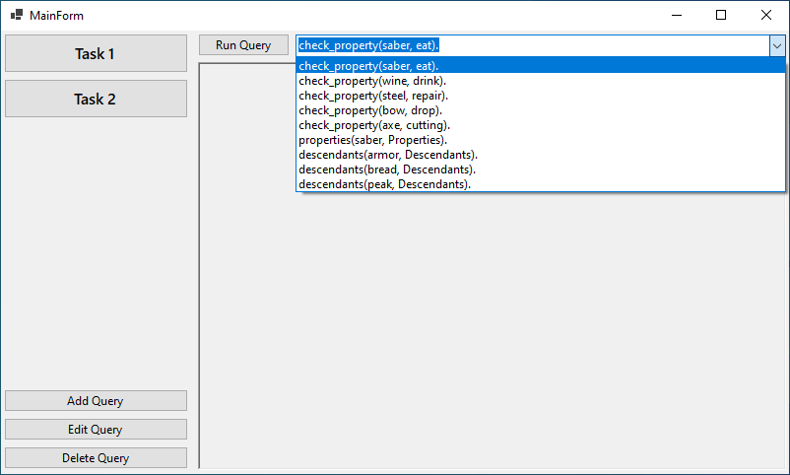

Рис. 5. Выбор запроса

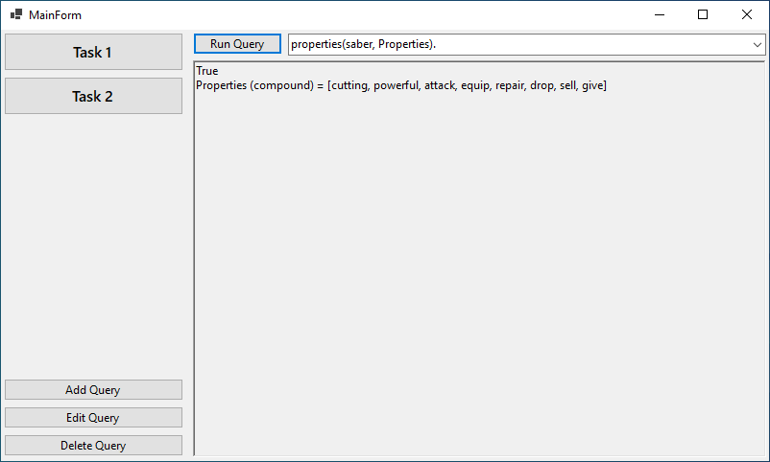

Рис. 6. Результат выполнения запроса

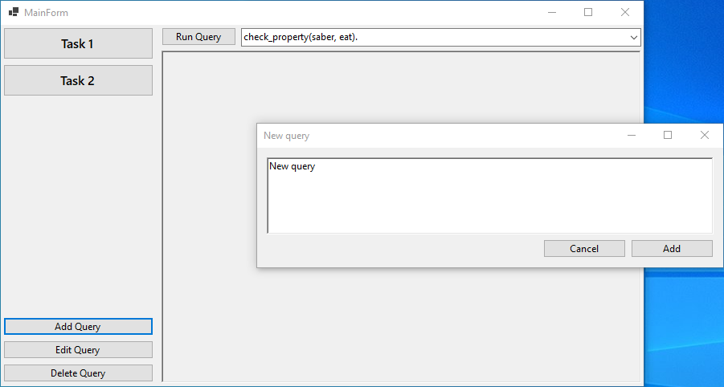

С полным листингом интерфейса можно ознакомиться в приложении В.

**ВЫВОДЫ**

В ходе выполнения лабораторной работы №9 было произведено знакомство с основами логического программирования на примере языка Prolog. Были написаны семейное древо и семантическая сеть предметов из RPG-игры. Были реализованы рекурсивные правила.

В результаты выполнения лабораторной работы №9 было разработано приложение на языке высокого уровня C#, предоставляющее пользователю удобный интерфейс взаимодействия (добавление, изменение и удаление запросов) с разработанной на языке логического программирования Prolog базой знаний.

# **ПРИЛОЖЕНИЕ А. ЛИСТИНГ ПРОГРАММЫ К ЗАДАНИЮ 1**

/* Родители: */

parent("Mikhail Fedorovich", "Alexey Mikhailovich").

parent("Evdokia Lukyanova", "Alexey Mikhailovich").

parent("Alexey Mikhailovich", "Feodor Alekseevich").

parent("Alexey Mikhailovich", "Sofya Alekseevna").

parent("Alexey Mikhailovich", "John 5 Alekseevich").

parent("Alexey Mikhailovich", "Peter 1 Alekseevich").

parent("Maria Ilyinichna Miloslavskaya", "Feodor Alekseevich").

parent("Maria Ilyinichna Miloslavskaya", "Sofya Alekseevna").

parent("Maria Ilyinichna Miloslavskaya", "John 5 Alekseevich").

parent("Natalia Kirillovna Naryshkina", "Peter 1 Alekseevich").

parent("John 5 Alekseevich", "Ekaterina Ioannovna").

parent("John 5 Alekseevich", "Anna Ioannovna").

parent("Praskovya Fedorovna Saltykova", "Ekaterina Ioannovna").

parent("Praskovya Fedorovna Saltykova", "Anna Ioannovna").

parent("Peter 1 Alekseevich", "Alexey Petrovich").

parent("Peter 1 Alekseevich", "Anna Petrovna").

parent("Peter 1 Alekseevich", "Elizabeth Petrovna").

parent("Evdokia Feodorovna Lopukhina", "Alexey Petrovich").

parent("Ekaterina 1 Alekseevna", "Anna Petrovna").

parent("Ekaterina 1 Alekseevna", "Elizabeth Petrovna").

parent("Ekaterina Ioannovna", "Anna Leopoldovna").

parent("Karl Leopold of Mecklenburg-Schwerin", "Anna Leopoldovna").

parent("Alexey Petrovich", "Peter 2 Alekseevich").

parent("Natalia Alekseevna Braunschweig-Wolfenbuttelskaya", "Peter 2 Alekseevich").

parent("Anna Petrovna", "Peter 3 Fyodorovich").

parent("Karl Friedrich of Holstein-Gottorp", "Peter 3 Fyodorovich").

parent("Anna Leopoldovna", "John 6 Antonovich").

parent("Anton Ulrich Brauschweig-Wolfenbuttelsky", "John 6 Antonovich").

parent("Peter 3 Fyodorovich", "Pavel 1 Petrovich").

parent("Ekaterina 2 Alekseevna", "Pavel 1 Petrovich").

parent("Pavel 1 Petrovich", "Alexander 1 Pavlovich").

parent("Pavel 1 Petrovich", "Nikolai 1 Pavlovich").

parent("Maria Feodorovna of Württemberg", "Alexander 1 Pavlovich").

parent("Maria Feodorovna of Württemberg", "Nikolai 1 Pavlovich").

parent("Nikolai 1 Pavlovich", "Alexander 2 Nikolaevich").

parent("Alexandra Feodorovna Prusskaya", "Alexander 2 Nikolaevich").

parent("Alexander 2 Nikolaevich", "Alexander 3 Alexandrovich").

parent("Maria Alexandrovna of Hesse", "Alexander 3 Alexandrovich").

parent("Alexander 3 Alexandrovich", "Nikolai 2 Alexandrovich").

parent("Maria Feodorovna of Denmark", "Nikolai 2 Alexandrovich").

/* Женщины: */

woman("Evdokia Lukyanova").

woman("Maria Ilyinichna Miloslavskaya").

woman("Natalia Kirillovna Naryshkina").

woman("Sofya Alekseevna").

woman("Marfa Matveevna Apraksina").

woman("Praskovya Fedorovna Saltykova").

woman("Evdokia Feodorovna Lopukhina").

woman("Ekaterina 1 Alekseevna").

woman("Ekaterina Ioannovna").

woman("Anna Ioannovna").

woman("Natalia Alekseevna Braunschweig-Wolfenbuttelskaya").

woman("Anna Petrovna").

woman("Elizabeth Petrovna").

woman("Anna Leopoldovna").

woman("Ekaterina 2 Alekseevna").

woman("Natalia Alekseevna Hesse-Darmstadt").

woman("Maria Feodorovna of Württemberg").

woman("Elizabeth Alekseevna").

woman("Alexandra Feodorovna Prusskaya").

woman("Maria Alexandrovna of Hesse").

woman("Maria Feodorovna of Denmark").

woman("Alexandra Feodorovna of Hesse").

/* Мужчины: */

man("Mikhail Fedorovich").

man("Alexey Mikhailovich").

man("Feodor Alekseevich").

man("John 5 Mikhailovich").

man("Peter 1 Alekseevich").

man("Karl Leopold of Mecklenburg-Schwerin").

man("Frederick William of Courland").

man("Alexey Petrovich").

man("Karl Friedrich of Holstein-Gottorp").

man("Anton Ulrich Brauschweig-Wolfenbuttelsky").

man("Peter 2 Alekseevich").

man("Peter 3 Fyodorovich").

man("John 6 Antonovich").

man("Pavel 1 Petrovich").

man("Alexander 1 Pavlovich").

man("Nikolai 1 Pavlovich").

man("Alexander 2 Nikolaevich").

man("Alexander 3 Alexandrovich").

man("Nikolai 2 Alexandrovich").

/* Брак: */

married("Mikhail Fedorovich", "Evdokia Lukyanova").

married("Alexey Mikhailovich", "Maria Ilyinichna Miloslavskaya").

married("Alexey Mikhailovich", "Natalia Kirillovna Naryshkina").

married("Feodor Alekseevich", "Marfa Matveevna Apraksina").

married("John 5 Alekseevich", "Praskovya Fedorovna Saltykova").

married("Peter 1 Alekseevich", "Evdokia Feodorovna Lopukhina").

married("Peter 1 Alekseevich", "Ekaterina 1 Alekseevna").

married("Karl Leopold of Mecklenburg-Schwerin", "Ekaterina Ioannovna").

married("Frederick William of Courland", "Anna Ioannovna").

married("Alexey Petrovich", "Natalia Alekseevna Braunschweig-Wolfenbuttelskaya").

married("Karl Friedrich of Holstein-Gottorp", "Anna Petrovna").

married("Anton Ulrich Brauschweig-Wolfenbuttelsky", "Anna Leopoldovna").

married("Peter 3 Fyodorovich", "Ekaterina 2 Alekseevna").

married("Pavel 1 Petrovich", "Natalia Alekseevna Hesse-Darmstadt").

married("Pavel 1 Petrovich", "Maria Feodorovna of Württemberg").

married("Alexander 1 Pavlovich", "Elizabeth Alekseevna").

married("Nikolai 1 Pavlovich", "Alexandra Feodorovna Prusskaya").

married("Alexander 2 Nikolaevich", "Maria Alexandrovna of Hesse").

married("Alexander 3 Alexandrovich", "Maria Feodorovna of Denmark").

married("Nikolai 2 Alexandrovich", "Alexandra Feodorovna of Hesse").

/* Правила: */

check_married(X, Y) :- /* Женаты ли? */

married(X, Y);

married(Y, X).

father(X, Y) :- /* Отец */

parent(X, Y),

man(X).

mother(X, Y) :- /* Мать */

parent(X, Y),

woman(X).

brother(X, Y) :- /* Брат */

parent(Z, X),

parent(Z, Y),

man(X),

X \= Y.

sister(X, Y) :- /* Сестра */

parent(Z, X),

parent(Z, Y),

woman(X),

X \= Y.

son(X, Y) :- /* Сын */

parent(Y, X),

man(X).

daughter(X, Y) :- /* Дочь */

parent(Y, X),

woman(X).

husband(X, Y) :- /* Муж */

check_married(X, Y),

man(X).

wife(X, Y) :- /* Жена */

check_married(X, Y),

woman(X).

grandfather(X, Y) :- /* Дедушка */

parent(X, Z),

parent(Z, Y),

man(X).

grandmother(X, Y) :- /* Бабушка */

parent(X, Z),

parent(Z, Y),

woman(X).

grandson(X, Y) :- /* Внук */

parent(Z, Y),

parent(X, Z),

man(Y).

granddaughter(X, Y) :- /* Внучка */

parent(Z, Y),

parent(X, Z),

woman(Y).

predecessor(X, Y) :- /* Ближний предок */

parent(X, Y).

predecessor(X, Y) :- /* Дальний (рекурсивный) предок */

parent(X, Z),

predecessor(Z, Y).

/* Примеры использования:

?- father("Karl Leopold of Mecklenburg-Schwerin", "Anna Leopoldovna"). true

?- mother("Natalia Alekseevna Braunschweig-Wolfenbuttelskaya", "Peter 2 Alekseevich"). true

?- mother("Natalia Alekseevna Braunschweig-Wolfenbuttelskaya", "Nikolai 2 Alexandrovich"). false

?- brother("Feodor Alekseevich", "John 5 Alekseevich"). true

?- sister("Ekaterina Ioannovna", "Anna Ioannovna"). true

?- son("Nikolai 2 Alexandrovich", "Alexander 3 Alexandrovich"). true

?- daughter("Elizabeth Petrovna", "Alexander 3 Alexandrovich"). false

?- daughter("Elizabeth Petrovna", "Ekaterina 1 Alekseevna"). true

?- husband("Alexander 1 Pavlovich", "Elizabeth Alekseevna"). true

?- wife("Feodor Alekseevich", "Marfa Matveevna Apraksina"). true

?- grandson("Alexander 2 Nikolaevich", "Nikolai 2 Alexandrovich"). true

?- granddaughter("Alexey Mikhailovich", "Anna Ioannovna"). true

?- predecessor("Peter 1 Alekseevich", "Alexey Petrovich"). true

*/

# **ПРИЛОЖЕНИЕ Б. ЛИСТИНГ ПРОГРАММЫ К ЗАДАНИЮ 2**

/* Что от чего наследуется: */

connect(edible, object). /* (съедобный, объект) */

connect(inedible, object). /* (несъедобный, объект) */

connect(food, edible). /* (еда, съедобный) */

connect(beverage, edible). /* (напиток, съедобный) */

connect(equipment, inedible). /* (снаряжение, несъедобный) */

connect(raw, food). /* (сырая, еда) */

connect(meal, food). /* (блюдо, еда) */

connect(non_alcoholic, beverage). /* (безалкогольное, напиток) */

connect(alcohol, beverage). /* (алкоголь, напиток) */

connect(potion, beverage). /* (зелье, напиток) */

connect(armor, equipment). /* (броня, снаряжение) */

connect(weapon, equipment). /* (оружие, снаряжение) */

connect(berry, raw). /* (ягода , сырая) */

connect(meat, raw). /* (мясо , сырая) */

connect(mushroom, raw). /* (гриб , сырая) */

connect(steak, meal). /* (стейк , блюдо) */

connect(pie, meal). /* (пирог , блюдо) */

connect(soup, meal). /* (суп , блюдо) */

connect(bread, meal). /* (хлеб , блюдо) */

connect(water, non_alcoholic). /* (вода, безалкогольное) */

connect(milk, non_alcoholic). /* (молоко, безалкогольное) */

connect(juice, non_alcoholic). /* (сок, безалкогольное) */

connect(beer, alcohol). /* (пиво, алкоголь) */

connect(wine, alcohol). /* (вино, алкоголь) */

connect(brandy, alcohol). /* (бренди, алкоголь) */

connect(whiskey, alcohol). /* (виски, алкоголь) */

connect(vodka, alcohol). /* (водка, алкоголь) */

connect(strength, potion). /* (сила, зелье) */

connect(speed, potion). /* (скорость, зелье) */

connect(agility, potion). /* (ловкость, зелье) */

connect(stamina, potion). /* (выносливость, зелье) */

connect(health, potion). /* (здоровье, зелье) */

connect(manna, potion). /* (манна, зелье) */

connect(heavy, armor). /* (тяжелая, броня) */

connect(light, armor). /* (легкая, броня) */

connect(melee, weapon). /* (ближнего боя, оружие) */

connect(ranged, weapon). /* (дальнего боя, оружие) */

connect(steel, heavy). /* (стальная, тяжелая) */

connect(hauberk, light). /* (кольчуга, легкая) */

connect(leathern, light). /* (кожаная, легкая) */

connect(short, melee). /* (короткое, ближнего боя) */

connect(long, melee). /* (длинное, ближнего боя) */

connect(bow, ranged). /* (лук, дальнего боя) */

connect(crossbow, ranged). /* (арбалет, дальнего боя) */

connect(dagger, short). /* (кинжал, короткое) */

connect(knife, short). /* (нож, короткое) */

connect(one_handed, long). /* (одноручное , длинное) */

connect(two_handed, long). /* (двуручное , длинное) */

connect(broadsword, one_handed). /* (тесак, одноручное) */

connect(hatchet, one_handed). /* (топорик, одноручное) */

connect(baton, one_handed). /* (дубинка, одноручное) */

connect(saber, one_handed). /* (сабля, одноручное) */

connect(sword, one_handed). /* (меч, одноручное) */

connect(peak, two_handed). /* (пика, двуручное) */

connect(battle_axe, two_handed). /* (секира, двуручное) */

connect(scythe, two_handed). /* (коса, двуручное) */

connect(halberd, two_handed). /* (алебарда, двуручное) */

/* Свойства: */

property(object, drop). /* (предмет, выбросить) */

property(object, sell). /* (предмет, продать) */

property(object, give). /* (предмет, отдать) */

property(edible, eat). /* (съедобный, есть) */

property(beverage, drink). /* (напиток, выпить) */

property(equipment, equip). /* (снаряжение, экипировать) */

property(equipment, repair). /* (снаряжение, чинить) */

property(raw, cook ). /* (сырая, приготовить) */

property(armor, protect). /* (броня, защищать) */

property(weapon, attack). /* (оружие, атаковать) */

property(heavy, reliable). /* (тяжелая, надежная) */

property(light, comfortable). /* (легкая, комфортная) */

property(ranged, shoot). /* (дальнего боя, стрелять) */

property(short, comfortable). /* (короткое, удобный) */

property(long, powerful). /* (длинное, мощный) */

property(crossbow, reload). /* (арбалет, перезарядить) */

property(dagger, cutting). /* (кинжал, резать) */

property(dagger, stabbing). /* (кинжал, колоть) */

property(knife, cutting). /* (нож, резать) */

property(knife, stabbing). /* (нож, колоть) */

property(broadsword, cutting). /* (тесак, резать) */

property(broadsword, chopping). /* (тесак, рубить) */

property(hatchet, chopping). /* (топорик, рубить) */

property(baton, hitting). /* (дубинка, бить) */

property(saber, cutting). /* (сабля, резать) */

property(sword, cutting). /* (меч, резать) */

property(sword, stabbing). /* (меч, колоть) */

property(sword, chopping). /* (меч, рубить) */

property(peak, stabbing). /* (пика, колоть) */

property(battle_axe, chopping). /* (секира, рубить) */

property(scythe, cutting). /* (коса, резать) */

property(halberd, chopping). /* (алебарда, рубить) */

/* Наследование */

inherit(X, Z) :- /* X наследует свойство Z, если: */

connect(X, Y), /* X соединен с Y */

property_too(Y, Z). /* и этот Y обладает темже свойством Z*/

property_too(X, Z) :- /* X также обладает свойством Z, если: */

property(X, Z); /* X обладает свойством Z */

inherit(X, Z). /* или X наследует свойство Z */

descendant(X, Y) :- /* X потомок для Y, если: */

connect(X, Y). /* X связан с Y */

descendant(X, Y) :- /* X потомок для Y, если: */

connect(X, Z), /* X связан с Z */

descendant(Z, Y). /* и этот Z потомок для Y */

check_property(X, Z) :-

property_too(X, Z).

properties(X, Properties) :-

findall(Property, check_property(X, Property), Properties).

descendants(Y, Descendants) :-

findall(Descendant, descendant(Descendant, Y), Descendants).

/* Примеры использования:

?- check_property(saber, eat). false

?- check_property(wine, drink). true

?- check_property(steel, repair). true

?- check_property(bow, drop). true

?- check_property(axe, cutting). false

?- properties(saber, Properties). Properties = [cutting, powerful, attack, equip, repair, drop, sell, give].

?- descendants(armor, Descendants). Descendants = [heavy, light, steel, hauberk, leathern].

?- descendants(bread, Descendants). Descendants = [].

?- descendants(peak, Descendants). Descendants = [].

*/

# **ПРИЛОЖЕНИЕ В. ЛИСТИНГ ПРОГРАММЫ К ЗАДАНИЮ 3**

**Form1.cs**

using Prolog;

namespace PUI

{

public partial class Form1 : Form

{

PrologEngine prolog = new(persistentCommandHistory: false);

string task1 = "E:\\Projects VisualStudio\\TRPO\\PUI\\PUI\\Task1.pl";

string task2 = "E:\\Projects VisualStudio\\TRPO\\PUI\\PUI\\Task2.pl";

string[] queries1 = new string[]

{

"father(\"Karl Leopold of Mecklenburg-Schwerin\", \"Anna Leopoldovna\").",

"mother(\"Natalia Alekseevna Braunschweig-Wolfenbuttelskaya\", \"Peter 2 Alekseevich\").",

"mother(\"Natalia Alekseevna Braunschweig-Wolfenbuttelskaya\", \"Nikolai 2 Alexandrovich\").",

"brother(\"Feodor Alekseevich\", \"John 5 Alekseevich\").",

"sister(\"Ekaterina Ioannovna\", \"Anna Ioannovna\").\t",

"son(\"Nikolai 2 Alexandrovich\", \"Alexander 3 Alexandrovich\").",

"daughter(\"Elizabeth Petrovna\", \"Alexander 3 Alexandrovich\").",

"daughter(\"Elizabeth Petrovna\", \"Ekaterina 1 Alekseevna\").\t",

"husband(\"Alexander 1 Pavlovich\", \"Elizabeth Alekseevna\").",

"wife(\"Feodor Alekseevich\", \"Marfa Matveevna Apraksina\").",

"grandson(\"Alexander 2 Nikolaevich\", \"Nikolai 2 Alexandrovich\").",

"granddaughter(\"Alexey Mikhailovich\", \"Anna Ioannovna\").",

"predecessor(\"Peter 1 Alekseevich\", \"Alexey Petrovich\").",

};

string[] queries2 = new string[]

{

"check_property(saber, eat).",

"check_property(wine, drink).",

"check_property(steel, repair).",

"check_property(bow, drop).",

"check_property(axe, cutting).",

"properties(saber, Properties).",

"descendants(armor, Descendants).",

"descendants(bread, Descendants).",

"descendants(peak, Descendants)."

};

bool isTask1 = false;

SolutionSet solutions;

public Form1()

{

InitializeComponent();

try

{

prolog.Consult(task1);

prolog.Consult(task2);

}

catch (Exception ex)

{

MessageBox.Show($"Программа прервана: {ex.Message}", "Ошибка", MessageBoxButtons.OK, MessageBoxIcon.Error);

return;

}

resultTextBox.ReadOnly = true;

addButton.Enabled = false;

editButton.Enabled = false;

deleteButton.Enabled = false;

runButton.Enabled = false;

queryComboBox.Enabled = false;

}

private void task1Button_Click(object sender, EventArgs e)

{

queryComboBox.Enabled = true;

queryComboBox.Items.Clear();

queryComboBox.Items.AddRange(queries1);

queryComboBox.SelectedIndex = 0;

solutions = prolog.GetAllSolutions(sourceFileName: task1, query: queries1[queryComboBox.SelectedIndex]);

addButton.Enabled = true;

editButton.Enabled = true;

deleteButton.Enabled = true;

runButton.Enabled = true;

isTask1 = true;

}

private void runButton_Click(object sender, EventArgs e)

{

resultTextBox.Clear();

resultTextBox.Text += solutions.Success.ToString();

if (solutions.Success)

{

resultTextBox.Text += "\n";

for (int i = 0; i < solutions.Count; i++)

{

resultTextBox.Text += solutions[i].ToString() + "\n";

}

}

}

private void queryComboBox_SelectedIndexChanged(object sender, EventArgs e)

{

if (isTask1)

{

solutions = prolog.GetAllSolutions(sourceFileName: task1, query: queries1[queryComboBox.SelectedIndex]);

}

else

{

solutions = prolog.GetAllSolutions(sourceFileName: task2, query: queries2[queryComboBox.SelectedIndex]);

}

resultTextBox.Clear();

}

private void task2Button_Click(object sender, EventArgs e)

{

queryComboBox.Enabled = true;

queryComboBox.Items.Clear();

queryComboBox.Items.AddRange(queries2);

queryComboBox.SelectedIndex = 0;

solutions = prolog.GetAllSolutions(sourceFileName: task2, query: queries2[queryComboBox.SelectedIndex]);

addButton.Enabled = true;

editButton.Enabled = true;

deleteButton.Enabled = true;

runButton.Enabled = true;

isTask1 = false;

}

private void addButton_Click(object sender, EventArgs e)

{

Form2 form2 = new Form2();

form2.Text = "New query";

form2.ShowDialog();

if (form2.DialogResult == DialogResult.OK)

{

if (isTask1)

{

queries1 = queries1.Append(form2.newQuery).ToArray();

}

else

{

queries2 = queries2.Append(form2.newQuery).ToArray();

}

queryComboBox.Items.Clear();

if (isTask1)

{

queryComboBox.Items.AddRange(queries1);

}

else

{

queryComboBox.Items.AddRange(queries2);

}

queryComboBox.SelectedIndex = 0;

queryComboBox_SelectedIndexChanged(sender, e);

}

}

private void editButton_Click(object sender, EventArgs e)

{

Form3 form3 = new Form3();

form3.Text = "Edit query";

if (isTask1)

{

form3.editedQuery = queries1[queryComboBox.SelectedIndex];

}

else

{

form3.editedQuery = queries2[queryComboBox.SelectedIndex];

}

form3.ShowDialog();

if (form3.DialogResult == DialogResult.OK)

{

if (isTask1)

{

queries1[queryComboBox.SelectedIndex] = form3.editedQuery;

queryComboBox.Items.Clear();

queryComboBox.Items.AddRange(queries1);

}

else

{

queries2[queryComboBox.SelectedIndex] = form3.editedQuery;

queryComboBox.Items.Clear();

queryComboBox.Items.AddRange(queries2);

}

queryComboBox.SelectedIndex = 0;

queryComboBox_SelectedIndexChanged(sender, e);

}

}

private void deleteButton_Click(object sender, EventArgs e)

{

if (isTask1)

{

queries1 = queries1.Where((source, index) => index != queryComboBox.SelectedIndex).ToArray();

queryComboBox.Items.Clear();

queryComboBox.Items.AddRange(queries1);

}

else

{

queries2 = queries2.Where((source, index) => index != queryComboBox.SelectedIndex).ToArray();

queryComboBox.Items.Clear();

queryComboBox.Items.AddRange(queries2);

}

queryComboBox.SelectedIndex = 0;

queryComboBox_SelectedIndexChanged(sender, e);

}

}

}

**Form2.cs**

namespace PUI

{

public partial class Form2 : Form

{

public Form2()

{

InitializeComponent();

newQueryTextBox.Text = "Your query";

}

public string newQuery { get; set; } = null;

private void addButton_Click(object sender, EventArgs e)

{

if (newQueryTextBox.Text == "Your query" || newQueryTextBox.Text == "")

{

MessageBox.Show("Введите запрос", "Ошибка", MessageBoxButtons.OK, MessageBoxIcon.Error);

}

newQuery = newQueryTextBox.Text;

}

private void cancelButton_Click(object sender, EventArgs e)

{

return;

}

private void Form2_Load(object sender, EventArgs e)

{

}

}

}

**Form3.cs**

namespace PUI

{

public partial class Form3 : Form

**{**

**public string editedQuery { get; set; } = null;**

**public Form3()**

**{**

**InitializeComponent();**

**editQueryTextBox.Text = editedQuery;**

**}**

**private void addButton_Click(object sender, EventArgs e)**

**{**

**if (editQueryTextBox.Text == editedQuery || editQueryTextBox.Text == "")**

**{**

**MessageBox.Show("Введите запрос", "Ошибка", MessageBoxButtons.OK, MessageBoxIcon.Error);**

**}**

**editedQuery = editQueryTextBox.Text;**

**}**

**private void cancelButton_Click(object sender, EventArgs e)**

**{**

**return;**

**}**

**}**

**}**